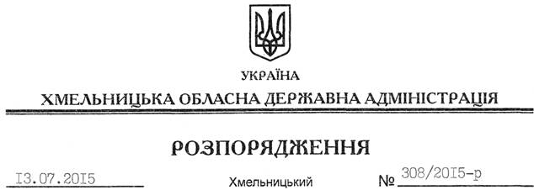

Про погодження технічної доку-ментації із землеустрою щодо поділу та об’єднання земельних ділянок

На підставі статей 6, 21, 39 Закону України “Про місцеві державні адміністрації”, статей 17, 79-1, 122, 186 Земельного кодексу України, статті 56 Закону України “Про землеустрій”, розглянувши клопотання ТДВ “Хмельницький завод будівельних матеріалів”, зареєстроване в облдержадміністрації 02.07.2015 року за № 99/4434-11-42/2015, та надані матеріали:
1. Погодити Товариству з додатковою відповідальністю “Хмельницький завод будівельних матеріалів” технічну документацію із землеустрою щодо поділу та об’єднання земельних ділянок, розташованих за межами населених пунктів на території Скаржинецької сільської ради Ярмолинецького району, наданих із земель промисловості, транспорту, зв’язку, енергетики, оборони та іншого призначення для розміщення та експлуатації основних, підсобних і допоміжних будівель і споруд підприємствами, що пов’язані з користуванням надрами (кадастрові номери земельних ділянок: 6825886400:04:023:0207, 6825886400:04:023:0208).
2. Контроль за виконанням цього розпорядження покласти на заступника голови облдержадміністрації відповідно до розподілу обов’язків.

Голова адміністрації М.Загородний

